
Universidad Mariano Gálvez
Ingeniería en sistemas
Centro Universitario Portales

Programación II
“Tarea 9 — Spring Boot”

Nombre:
Gerson Ezequiel López Enriquez
Carne: 9941-25-22144
Sección: “C”

Guatemala
4 de octubre de 2026
Enlace GitHub

Pruebas

Prueba 1. Listado completo
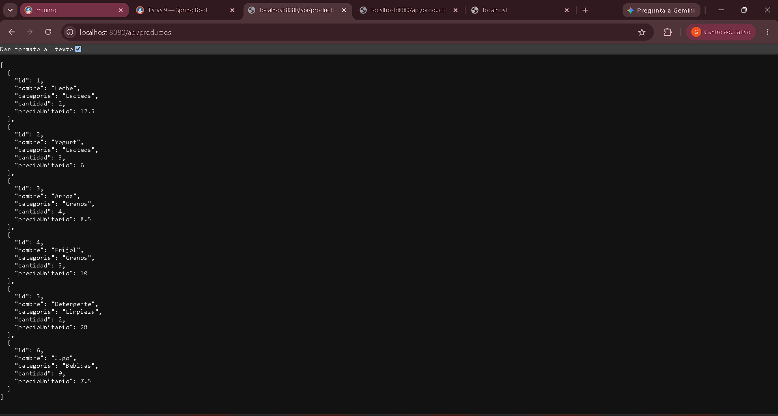

Prueba 2. Identificador existente
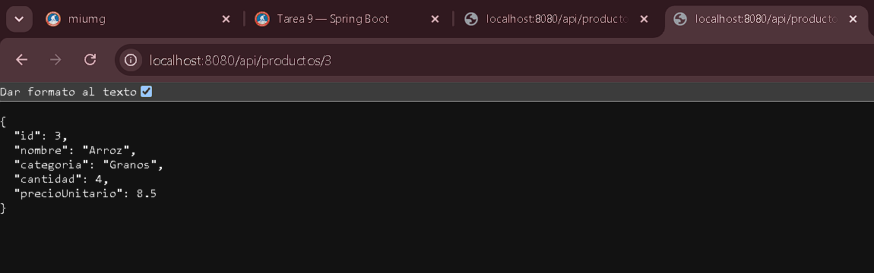
Prueba 3. Identificador inexistente
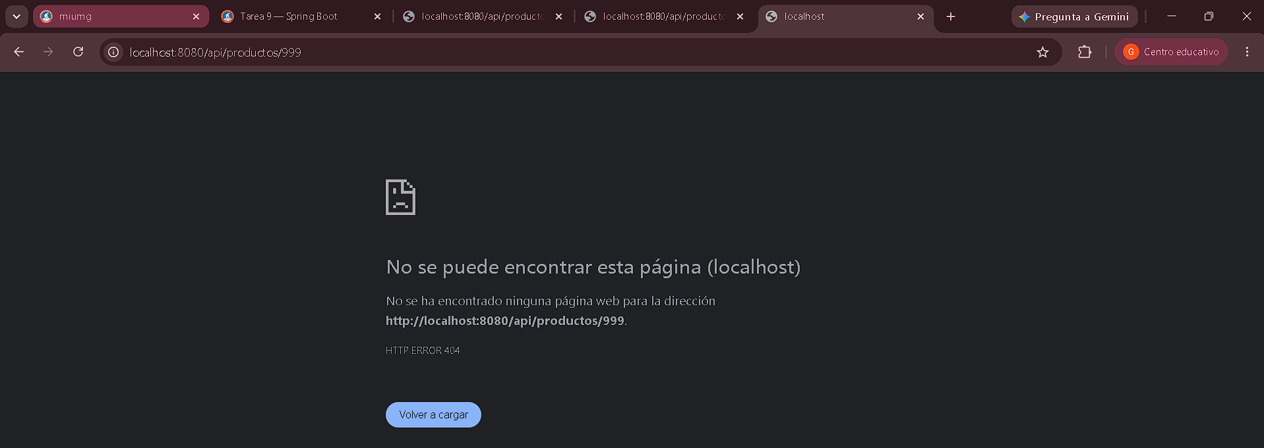
Prueba 4. Categoría repetida
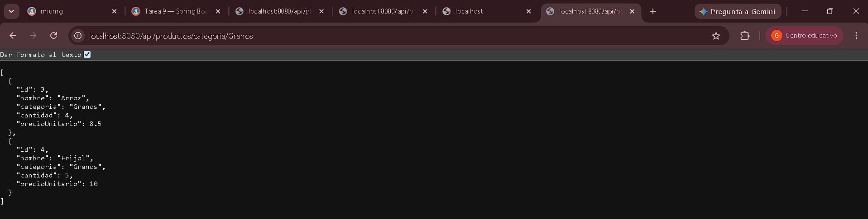

Prueba 5. Stock bajo
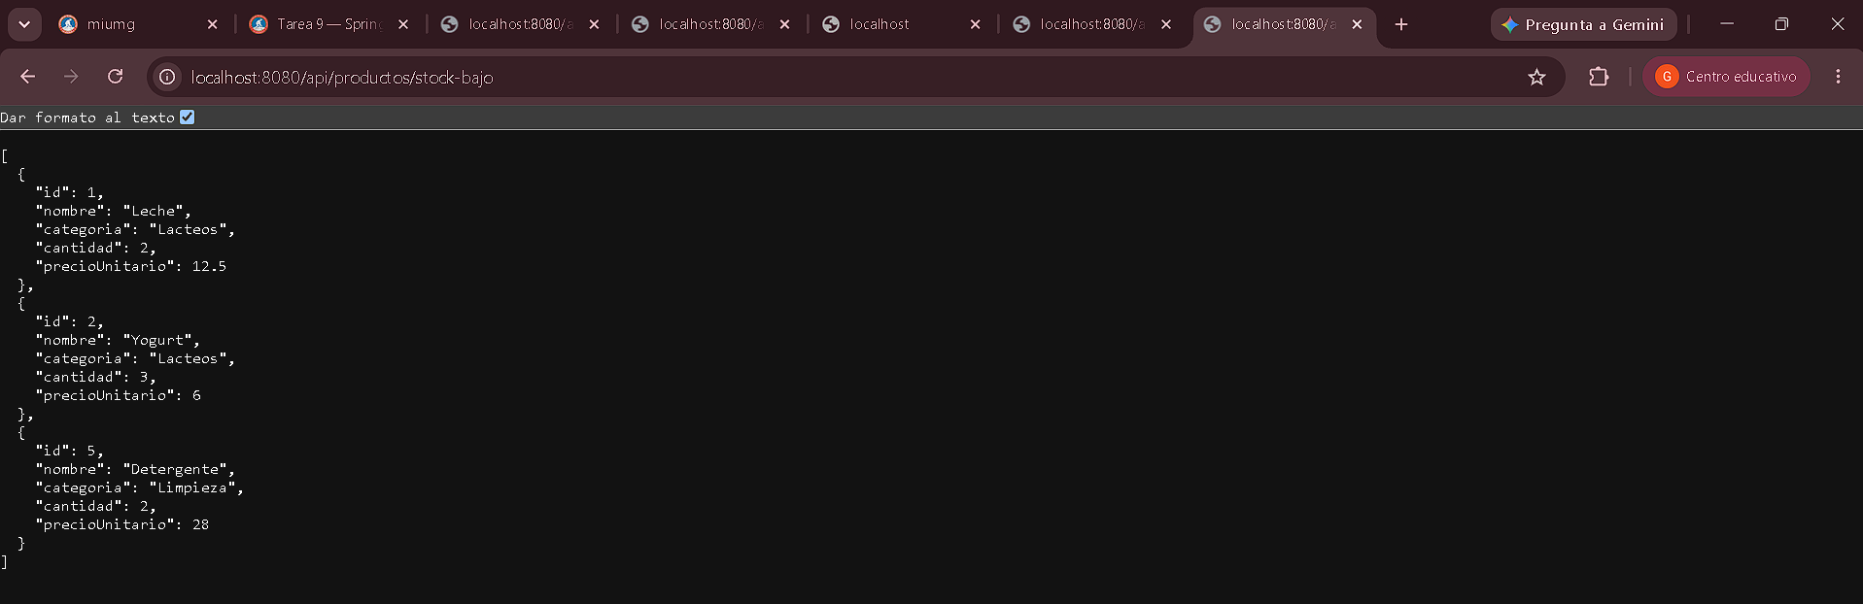
Prueba 6. Producto de mayor valor
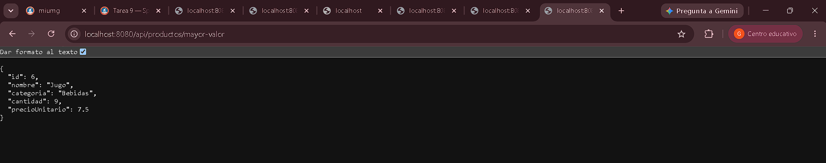
Prueba 7. Resumen
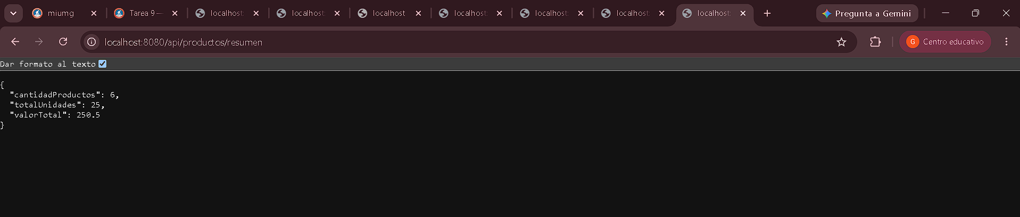

Capturas

- Captura de la configuración utilizada en Spring Initializr.

- Captura de la estructura del proyecto en IntelliJ.

- Captura de la clase Producto.

- Captura de la clase ResumenInventario.

- Captura del controlador.

- Captura de la aplicación iniciada correctamente.

- Captura de GET /api/productos.

- Captura de una búsqueda existente.

- Captura de una búsqueda inexistente con estado 404.

- Captura del filtro por categoría.

- Captura del endpoint de stock bajo.

- Captura del producto de mayor valor.

- Captura del resumen del inventario.

- Cálculo manual de dos subtotales.

- Cálculo manual del valor total.

- Reflexión final.
Parte 5. Diseño de la API REST
Operación | Método | Ruta | Estado
Listar productos | GET | /api/productos | 200
Buscar por identificador | GET | /api/productos /{id} | 200 o 404
Buscar por categoría | GET | /api/productos/categoría/{categoria} | 200
Consultar stock bajo | GET | /api/productos /stock-bajo | 200
Consultar producto de mayor valor | GET | /api/productos /mayor-valor | 200
Obtener resumen | GET | /api/productos /resumen | 200

Reflexión final
Responda brevemente:
- ¿Qué función cumple @RestController?
Indica que una clase funciona como controlador REST y permite recibir solicitudes HTTP y devolver respuestas y normalmente en formato JSON.
- ¿Qué diferencia existe entre @RequestMapping y @GetMapping?
@RequestMapping permite definir una ruta general para el controlador, mientras que @GetMapping se utiliza específicamente para atender solicitudes HTTP de tipo GET.
- ¿Para qué se utilizó @PathVariable?
Se utilizó para obtener valores enviados directamente dentro de la URL, como el identificador o la categoría de un producto.
Por ejemplo.
/api/productos/3
El 3 se obtiene mediante @PathVariable.
- ¿Cómo convirtió Spring Boot los objetos Java a JSON?
Spring Boot utiliza automáticamente la biblioteca Jackson para transformar los objetos Java y sus atributos en respuestas JSON.
- ¿Qué lógica utilizó para determinar el producto de mayor valor?
Se recorrió la colección de productos y para cada producto se calculó:
cantidad × precio unitario
Después se compararon los subtotales para conservar el producto con el valor más alto.
- ¿Qué cambiaría si los productos se almacenaran en PostgreSQL?
Los productos ya no se almacenarían solamente en una lista en memoria. Sería necesario utilizar una base de datos, configurar la conexión y utilizar herramientas como JPA, y repositorios para almacenar y consultar los registros.
- ¿Por qué los datos actuales desaparecen al detener la aplicación?
Porque los productos están almacenados únicamente en la memoria RAM mediante una colección List. Al detener la aplicación, esa memoria se libera y los datos se pierden.

